一、 基本情况
申请单位名称  （公章） | 江西益洁环保技术有限公司
法定代表人 | 邱俊 | 职务 | 总经理
成立时间 | 2014年11月21日 | 邮政编码 | 330031
登记地址 | 江西省南昌市红谷滩区红角洲学府大道899号慧谷产业园味棕空间A座5层
注册资金 | 1000（万元） | 固定资产 | 1000（万元）
经济类型 | 私营经济 | 工作场所面积 | 470.24 （m2）
联 系 人 | 李莹莹 | 联系电话 | 13622693761
传 真 | 0791-83953205 | E-mail | jxyijie001@126.com
申请单位在本次申请中覆盖的下属子公司  （本列表不够时，可自行加列） | 子公司名称 |  | 申请单位持股比例
 | 江西益之洁环保技术有限公司 |  | 95%
申请单位人员情况（含子公司） | 1、技术人员共 14 名；  其中，高级职称 1 名；中级职称 4 名；初级职称 9 名。  2、现场运行人员共 10 名；  其中，取得环境污染治理设施运行人员考试合格证书的人员 10 名。
申请类别与级别 | 1、生活污水处理 □一级 二级 三级
 | 2、工业废水处理 □一级 二级 三级
 | 3、除尘脱硫脱硝 □一级 □二级 □三级
 | 4、工业废气处理 □一级 □二级 □三级
 | 5、一般工业固体废物无害化处理处置 □一级 □二级 □三级
 | 6、有机废物处理处置 □一级 □二级 □三级
 | 7、生活垃圾处理处置 □一级 □二级 □三级
 | 同一类别评价只可选择一个级别，否则按无效申请处理；在相应的□中划√。

二、管理概况和应急预案
（一）运行服务质量管理体系框图及质量管理文件清单
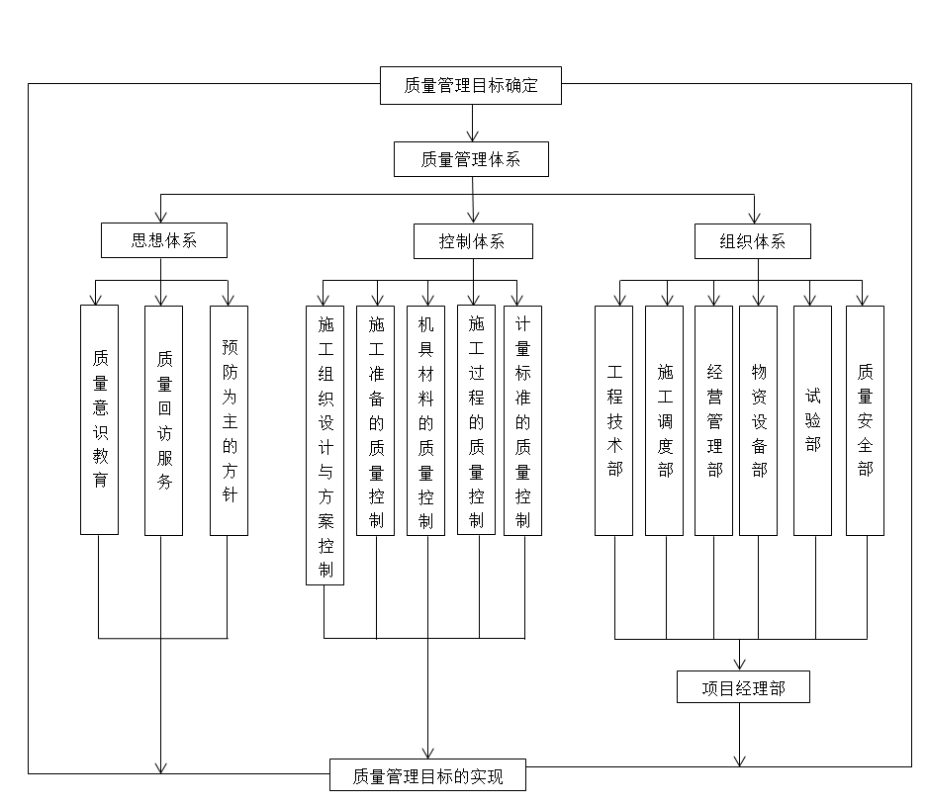

（二）突发环境事件应急预案建立情况
见P35 4.2突发环境事件应急预案

三、实验室及检测能力
（一）实验室和检测条件
与南昌大学资源环境与化工学院已取得CMA资质的南昌大学环境检测中心签订了关于实验室设备无偿使用协议。

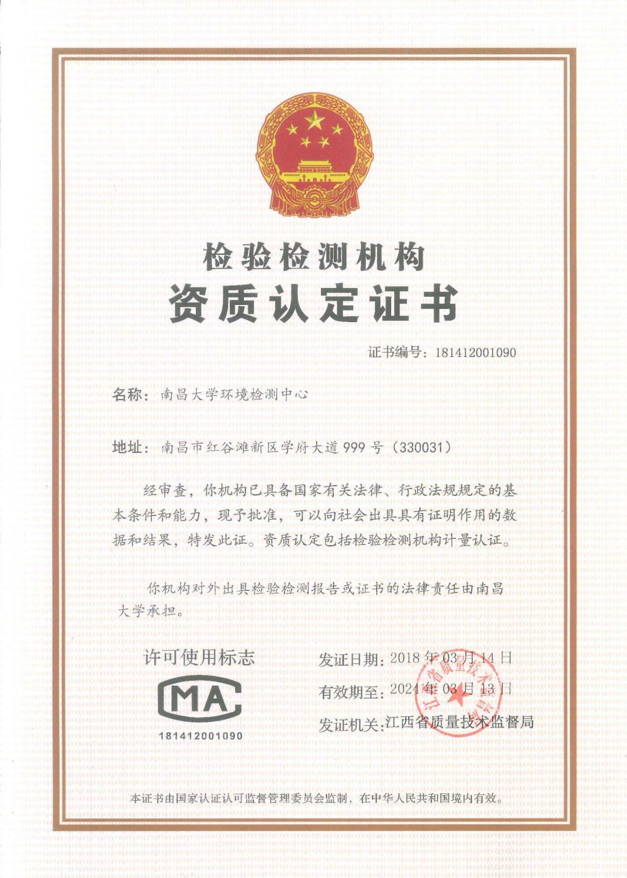

检测条件：
（1）仪器清单

1 | 冷原子荧光测汞仪 | ZYG-II | 1台 | 实验室 | 南昌大学合作
2 | 测汞仪 | CG-1C | 1台 | 实验室 | 南昌大学合作
3 | 原子荧光光度计 | AFS-8230 | 1台 | 实验室 | 南昌大学合作
4 | 离子色谱仪 | 883.002 | 1台 | 实验室 | 南昌大学合作
5 | 油气回收智能检测仪 | YQJY-2 | 1台 | 实验室 | 南昌大学合作
6 | 液相色谱仪 | 1260 Infinity II | 1台 | 实验室 | 南昌大学合作
7 | 气相色谱仪 | 7890B（FID，ECD） | 1台 | 实验室 | 南昌大学合作
8 | 气质联用仪 | 7890B-5977B | 1台 | 实验室 | 南昌大学合作
9 | 气相色谱仪 | 7890B（FID，NPD） | 1台 | 实验室 | 南昌大学合作
10 | 电感耦合等离子发射质谱仪 | NexION 350X | 1台 | 实验室 | 南昌大学合作
11 | 吹扫捕集仪 | Atomx | 1台 | 实验室 | 南昌大学合作
12 | 原子吸收光谱仪 | PinAAcle 900H | 1台 | 实验室 | 南昌大学合作
13 | 不锈钢手提式压力蒸汽灭菌锅 | LDZX-75KBS | 1台 | 实验室 | 南昌大学合作
14 | 生化培养箱 | LRH-150F | 1台 | 实验室 | 南昌大学合作
15 | 溶解氧仪 | JPSJ-605 | 1台 | 实验室 | 南昌大学合作
16 | 十万分之一天平 | MS205DU | 1台 | 实验室 | 南昌大学合作
17 | 不锈钢手提式压力蒸汽灭菌锅 | LDZX-75KBS | 1台 | 实验室 | 南昌大学合作
18 | 超声波清洗器 | KQ5200DE | 1台 | 实验室 | 南昌大学合作
19 | 可见分光光度计 | 722G | 1台 | 实验室 | 南昌大学合作
20 | 超纯水机 | MINI8-UV | 1台 | 实验室 | 南昌大学合作
21 | 电热恒温水浴锅 | DZKW-S-6 | 1台 | 实验室 | 南昌大学合作
22 | 生化培养箱 | LRH-150F | 1台 | 实验室 | 南昌大学合作
23 | 超声波清洗器 | KQ5200DE | 1台 | 实验室 | 南昌大学合作
24 | COD消解器 | XJ-III | 1台 | 实验室 | 南昌大学合作
25 | 红外分析仪（CO₂） | GXH-3010E | 1台 | 实验室 | 南昌大学合作
26 | 环境氡测量仪 | FD216 | 1台 | 实验室 | 南昌大学合作
27 | 数字式风速仪 | QDF-6 | 1台 | 实验室 | 南昌大学合作
28 | 多功能声级校准器 | AWA6221A | 1台 | 实验室 | 南昌大学合作
29 | 恒流采样器 | QC-2B | 1台 | 实验室 | 南昌大学合作

（2）主要仪器介绍

①气相色谱仪
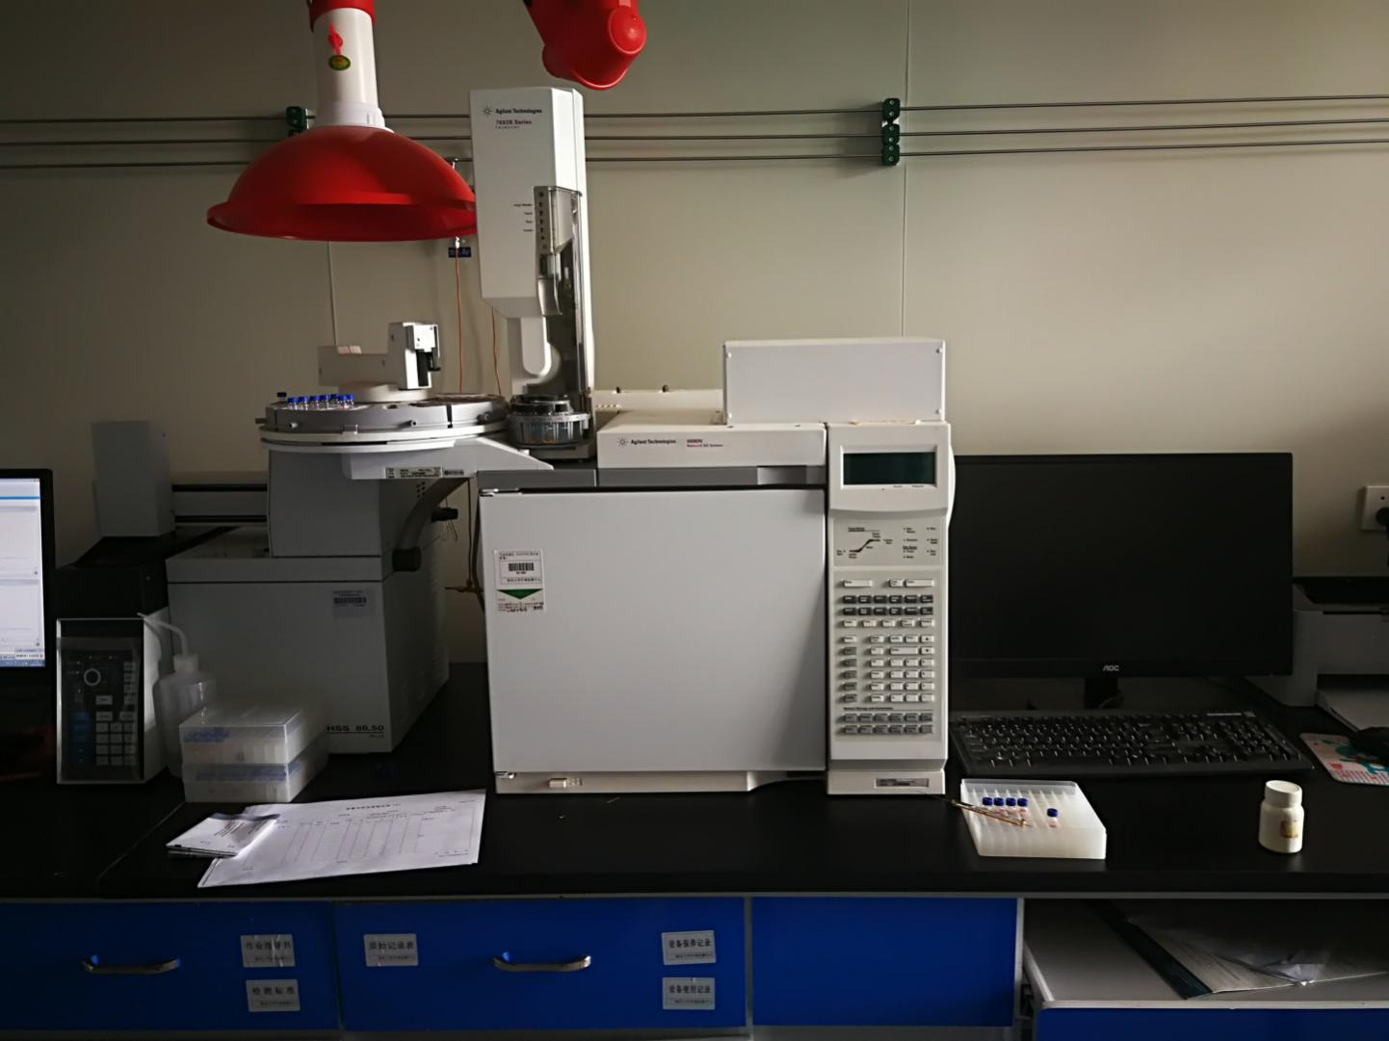
气相色谱仪，是用气体作为流动相的色谱分析仪器。其原理主要是利用物质的沸点、极性及吸附性质的差异实现混合物的分离。待分析样品在气化室气化后被惰性气体(即载气，亦称流动相)带入色谱柱内，柱内含有液体或固体固定相，样品中各组分都倾向于在流动相和固定相之间形成分配或吸附平衡。随着载气的流动，样品组分在运动中进行反复多次的分配或吸附/解吸，在载气中分配浓度大的组分先流出色谱柱，而在固定相中分配浓度大的组分后流出，组分流出色谱柱后进入检测器被测定。
当多组份的分析物质进入到色谱柱时，由于各组分在色谱柱中的气相和固定液液相间的分配系数不同，因此各组份在色谱柱的运行速度也就不同，经过一定的柱长后，顺序离开色谱柱进入检测器，经检测后转换为电信号送至数据处理工作站，从而完成了对被测物质的定性定量分析。
主要用于大气水源等污染地的痕量毒物分析、监测和研究，

②高效液相色谱仪
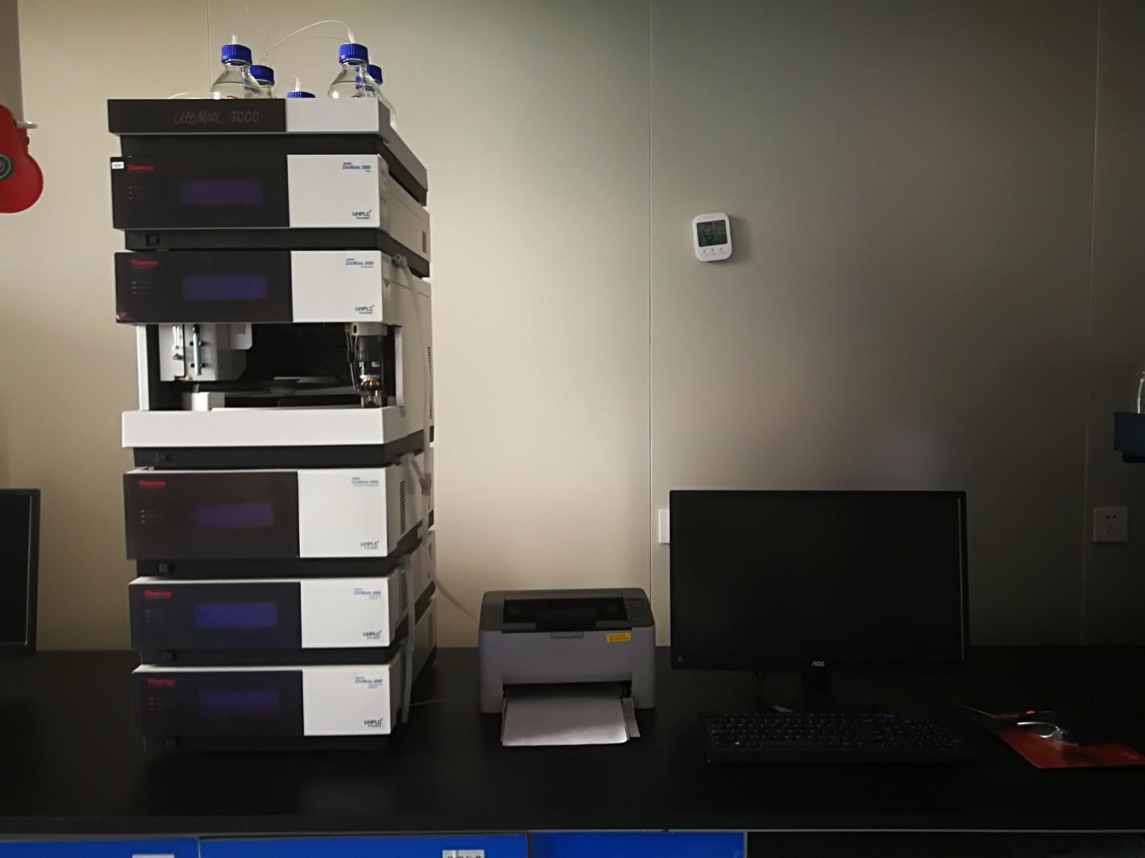
高效液相色谱是目前应用最多的色谱分析方法，高效液相色谱系统由流动相储液体瓶、输液泵、进样器、色谱柱、检测器和记录器组成，其整体组成类似于气相色谱，但是针对其流动相为液体的特点作出很多调整。HPLC的输液泵要求输液量恒定平稳；进样系统要求进样便利切换严密；由于液体流动相粘度远远高于气体，为了减低柱压高效液相色谱的色谱柱一般比较粗，长度也远小于气相色谱柱。HPLC应用非常广泛，几乎遍及定量定性分析的各个领域。
使用高效液相色谱时，液体待检测物被注入色谱柱，通过压力在固定相中移动，由于被测物中不同物质与固定相的相互作用不同，不同的物质顺序离开色谱柱，通过检测器得到不同的峰信号，最后通过分析比对这些信号来判断待侧物所含有的物质。
高效液相色谱仪在环境监测中具有广泛的应用。

③原子吸收分光光度计
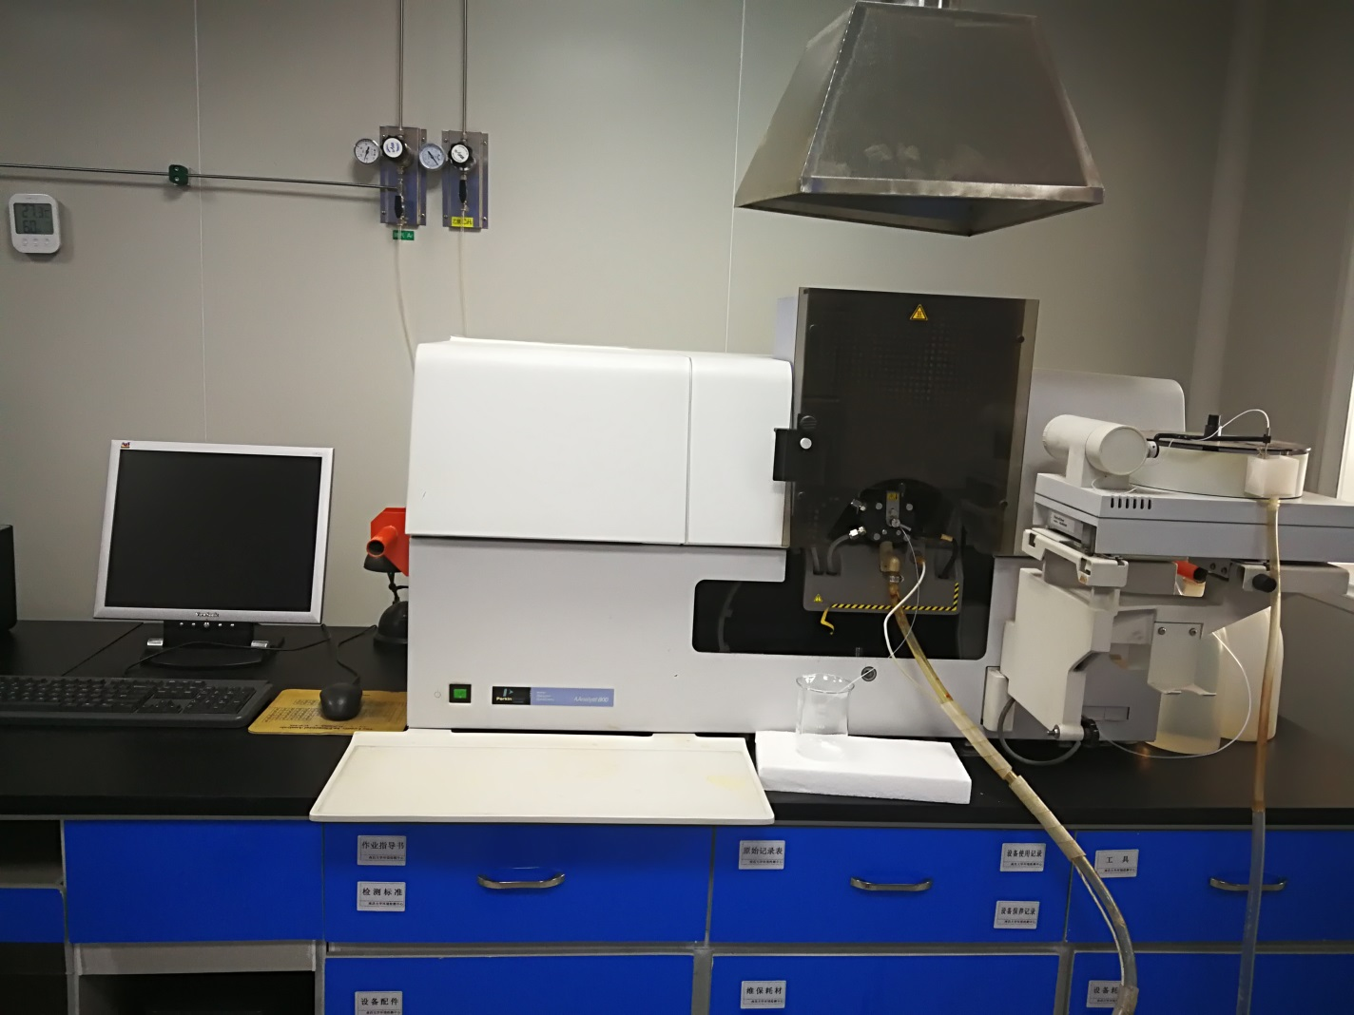
原子吸收光谱仪又称原子吸收分光光度计，根据物质基态原子蒸汽对特征辐射吸收的作用来进行金属元素分析。它能够灵敏可靠地测定微量或痕量元素。
原子吸收分光光度计一般由四大部分组成，即光源(单色锐线辐射源)、试样原子化器、单色仪和数据处理系统(包括光电转换器及相应的检测装置)。
原子吸收光谱分析，由于其灵敏度高、干扰少、分析方法简单快速，现巳广泛地应用于工业、农业、生化、地质、冶金、食品、环保等各个领域，目前原子吸收巳成为金属元素分析的强有力工具之一，而且在许多领域巳作为标准分析方法。水体样品的微量金属元素分析是原子吸收分析的重要领域之一。利用间接原子吸收法可测定某些非金属元素。

④原子荧光分光光度计
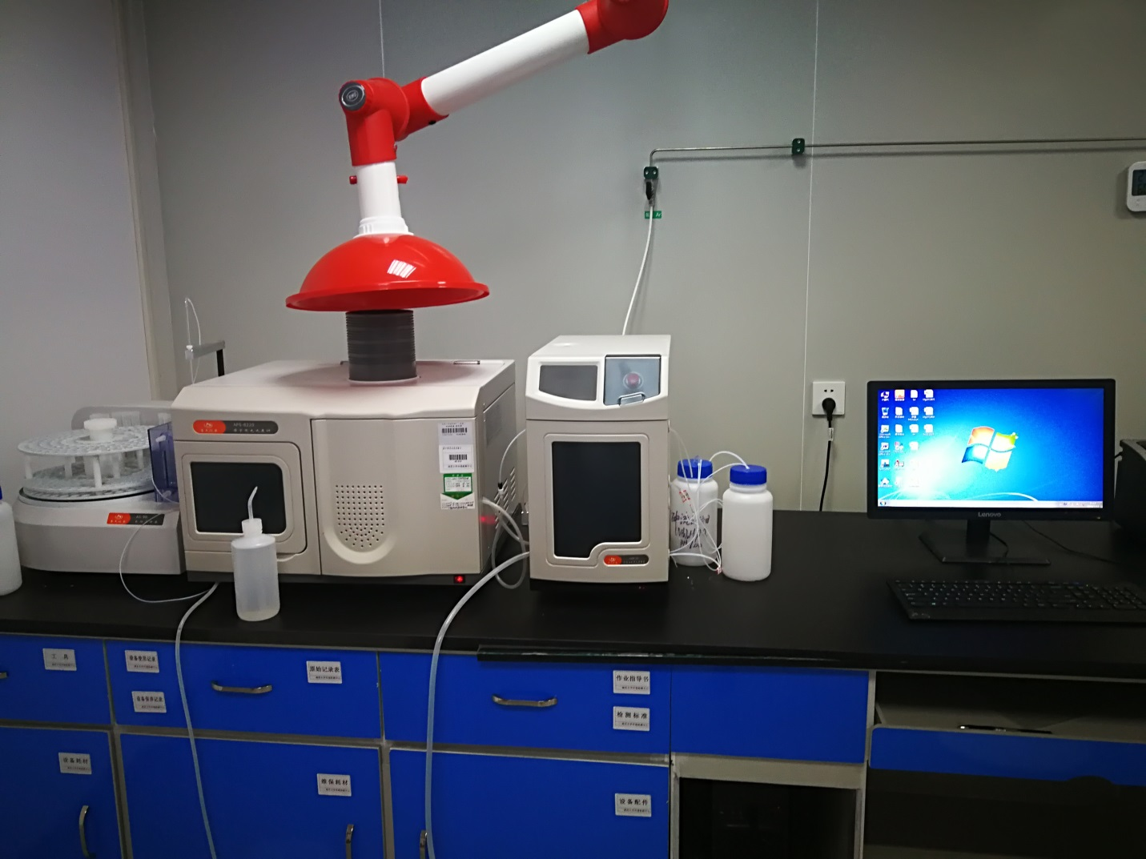
是利用硼氢化钾或硼氢化钠作为还原剂，将样品溶液中的待分析元素还原为挥发性共价气态氢化物(或原子蒸汽)，然后借助载气将其导入原子化器，在氩-氢火焰中原子化而形成基态原子。基态原子吸收光源的能量而变成激发态，激发态原子在去活化过程中将吸收的能量以荧光的形式释放出来，此荧光信号的强弱与样品中待测元素的含量成线性关系,因此通过测量荧光强度就可以确定样品中被测元素的含量。
根据荧光谱线的波长可以进行定性分析。在一定实验条件下，荧光强度与被测元素的浓度成正比。据此可以进行定量分析。
原子荧光光谱分析法具有设备简单、灵敏度高、光谱干扰少、工作曲线线性范围宽、可以进行多元素测定等优点。在地质、冶金、石油、生物医学、地球化学、材料和环境科学等各个领域内获得了广泛的应用。

⑤ICP-MS（电感耦合等离子体质谱仪）
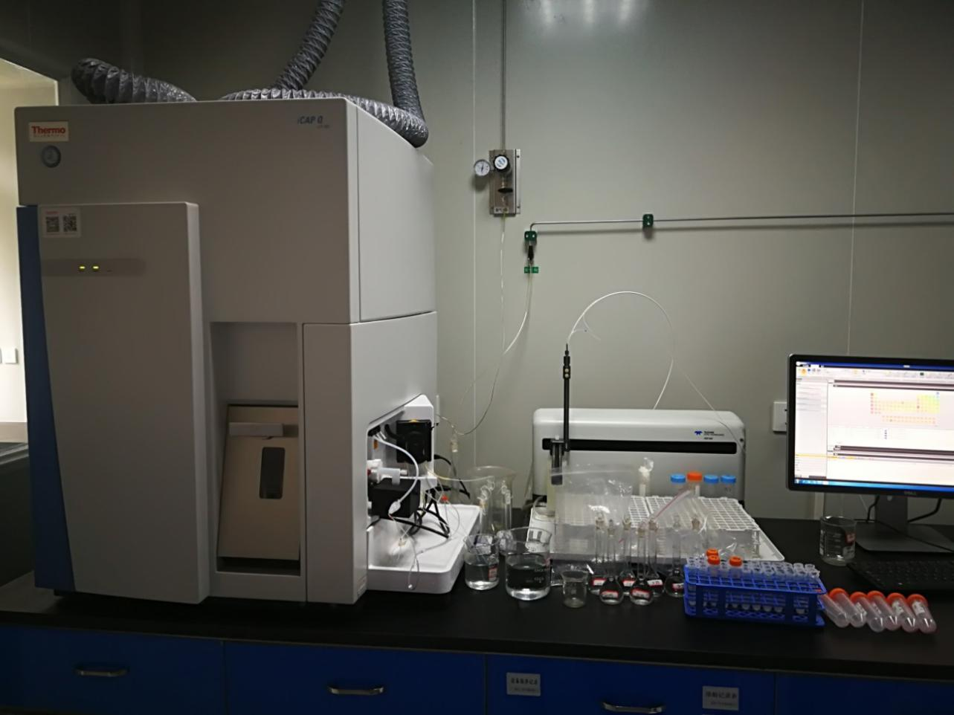
用于自来水、地表水、地下水、海水、污泥、土壤、废弃物中金属元素和部分非金属元素的定量分析
⑥有机元素分析处理仪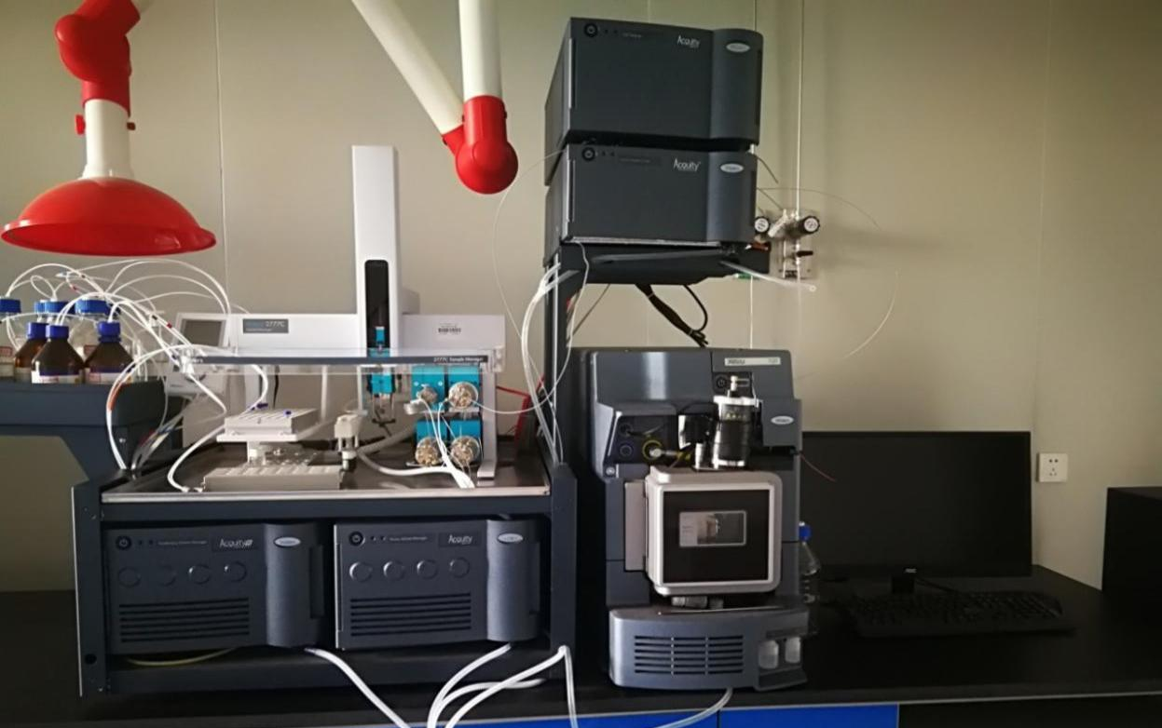

⑦固相萃取仪
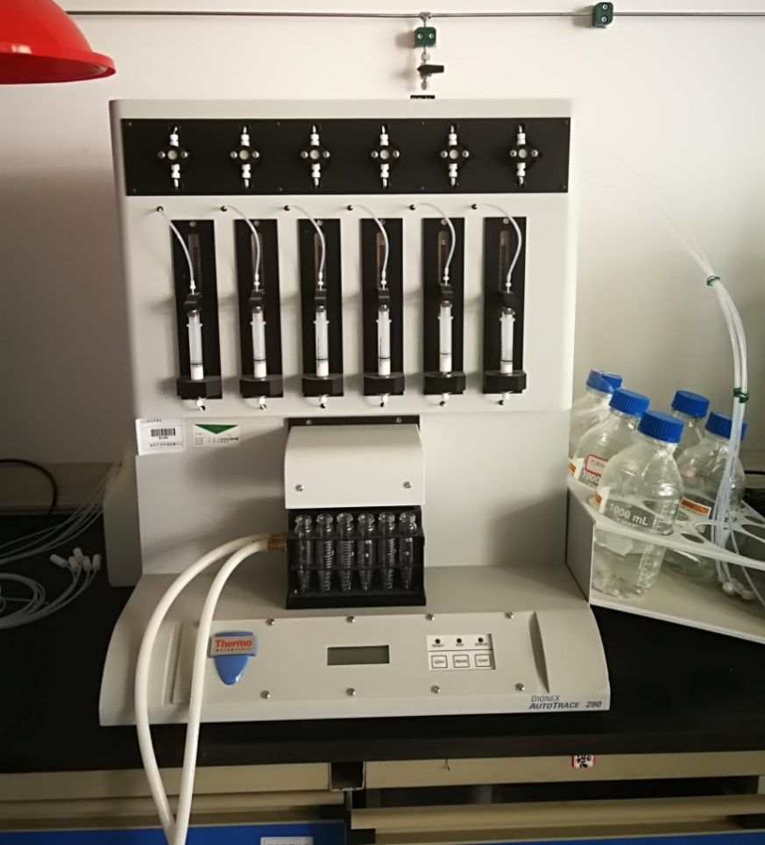
主要用于样品的分离，净化和富集。主要目的在于降低样品基质干扰，提高检测灵敏度。
⑧超声波清洗器
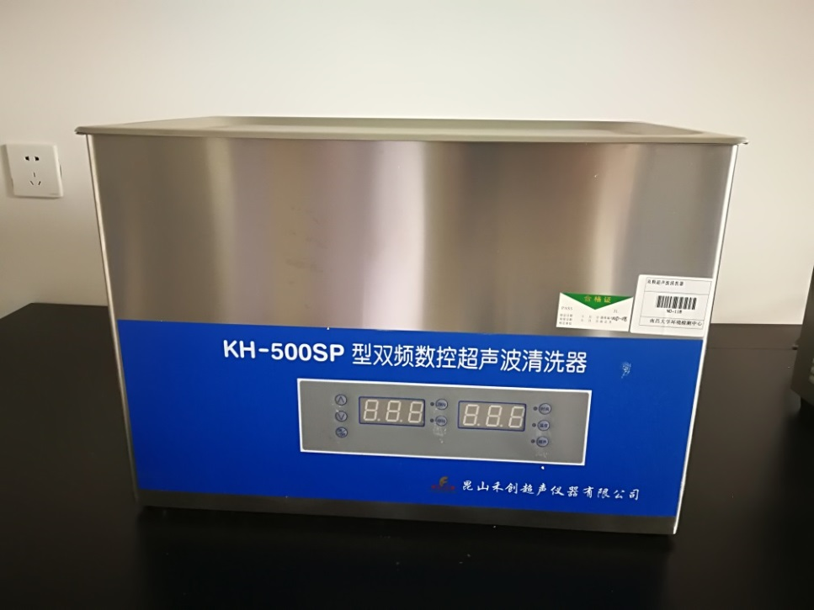

⑨标准消解器
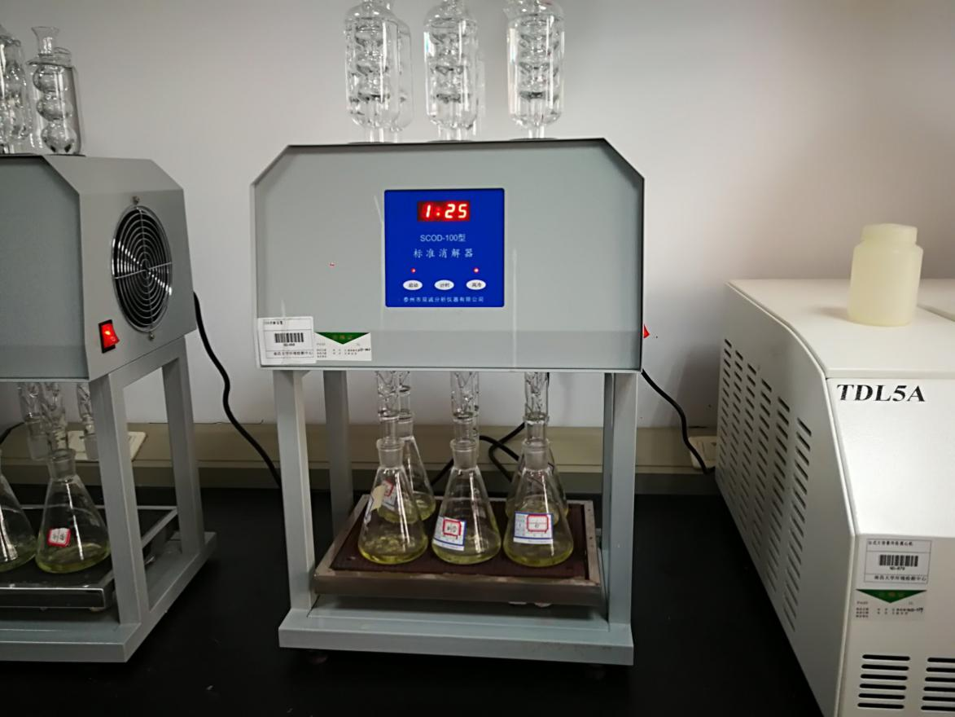
⑩离心机
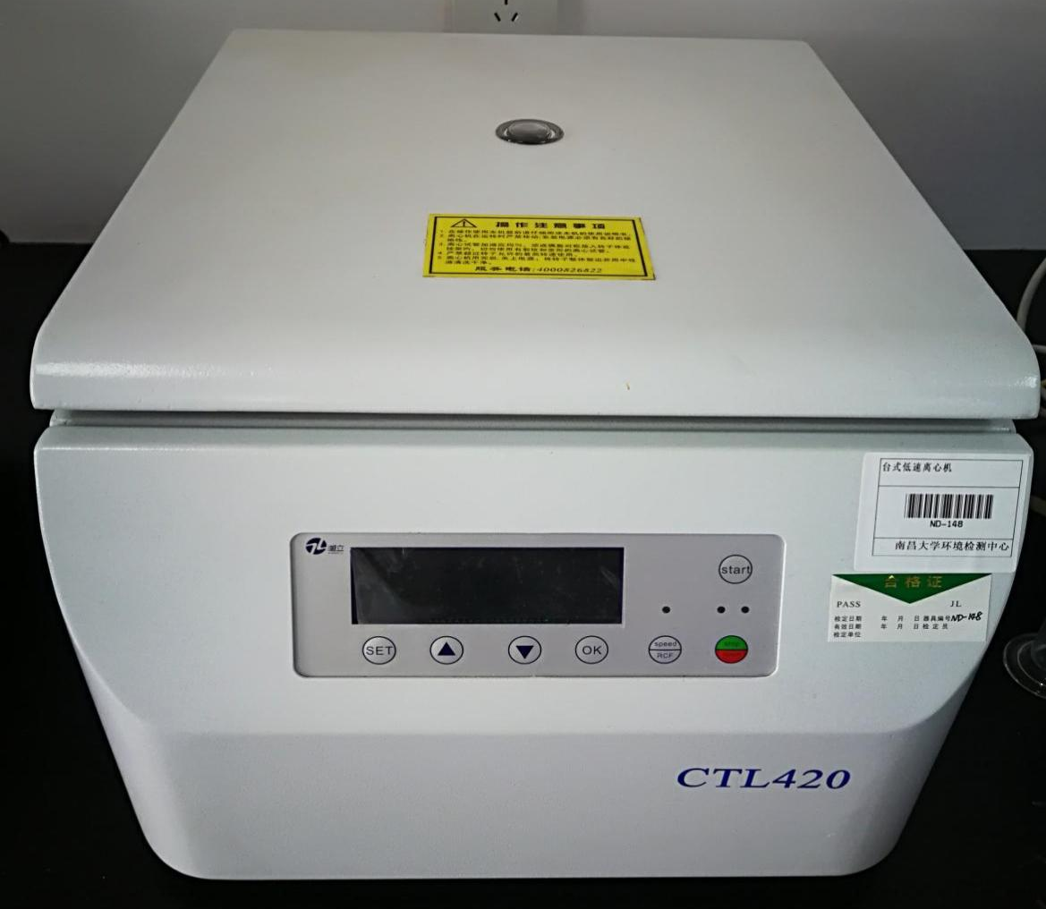
11.可见分光光度计
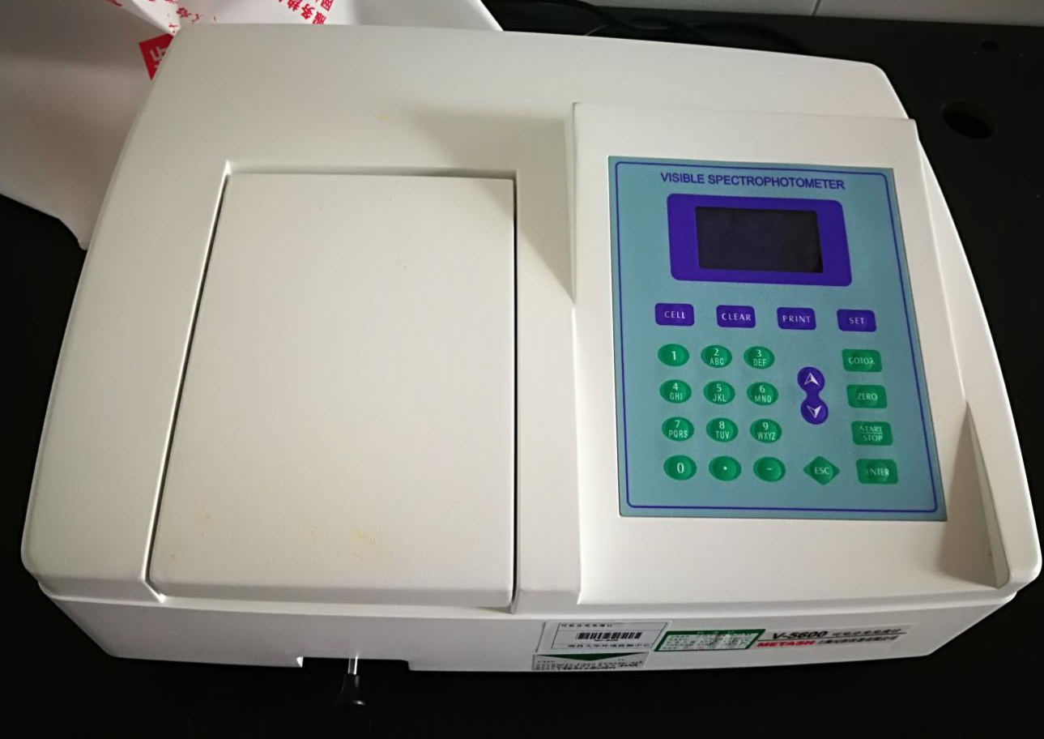
12.测汞仪
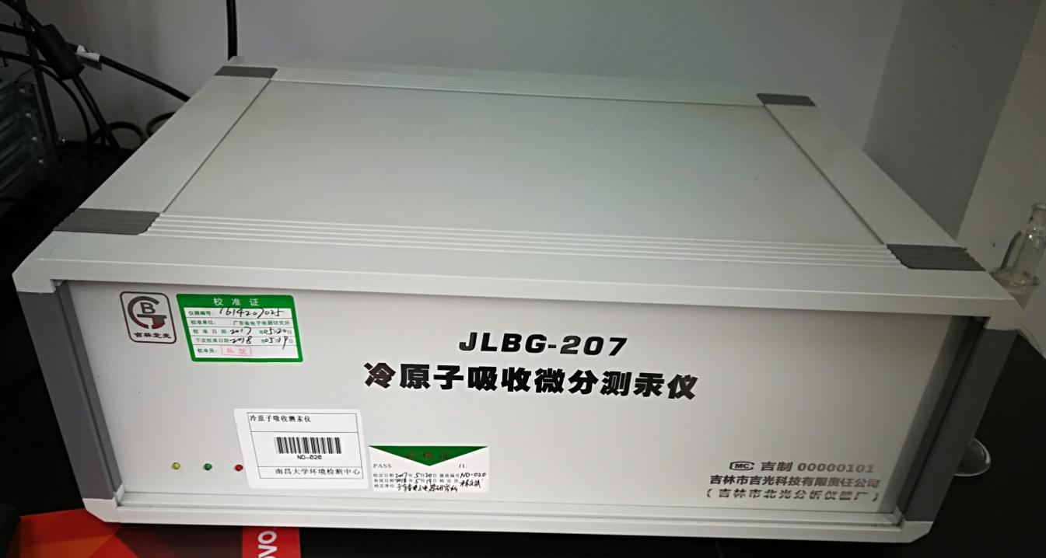

（二）检测人员配备情况
（1）检测人员名单
序号 | 姓 名 | 性别 | 专 业 | 工作  工龄 | 学历 | 备注
1 | 秦伍根 | 男 | 环境工程 | 9 | 博士
2 | 曾慧卿 | 女 | 环境工程 | 8 | 博士
3 | 张文涛 | 女 | 环境工程 | 11 | 博士
4 | 朱衷榜 | 男 | 环境工程 | 9 | 博士
5 | 陈春丽 | 女 | 环境工程 | 5 | 硕士
6 | 余 峰 | 男 | 环境工程 | 7 | 本科
7 | 熊 卿 | 男 | 环境工程 | 5 | 硕士
8 | 高桂青 | 女 | 水利水电工程 | 8 | 硕士
9 | 李 瑶 | 女 | 给排水 | 4 | 本科
10 | 刘青兰 | 女 | 土木工程 | 10 | 本科
11 | 戴榕 | 男 | 土木工程 | 1 | 本科
（2）检测人员证书
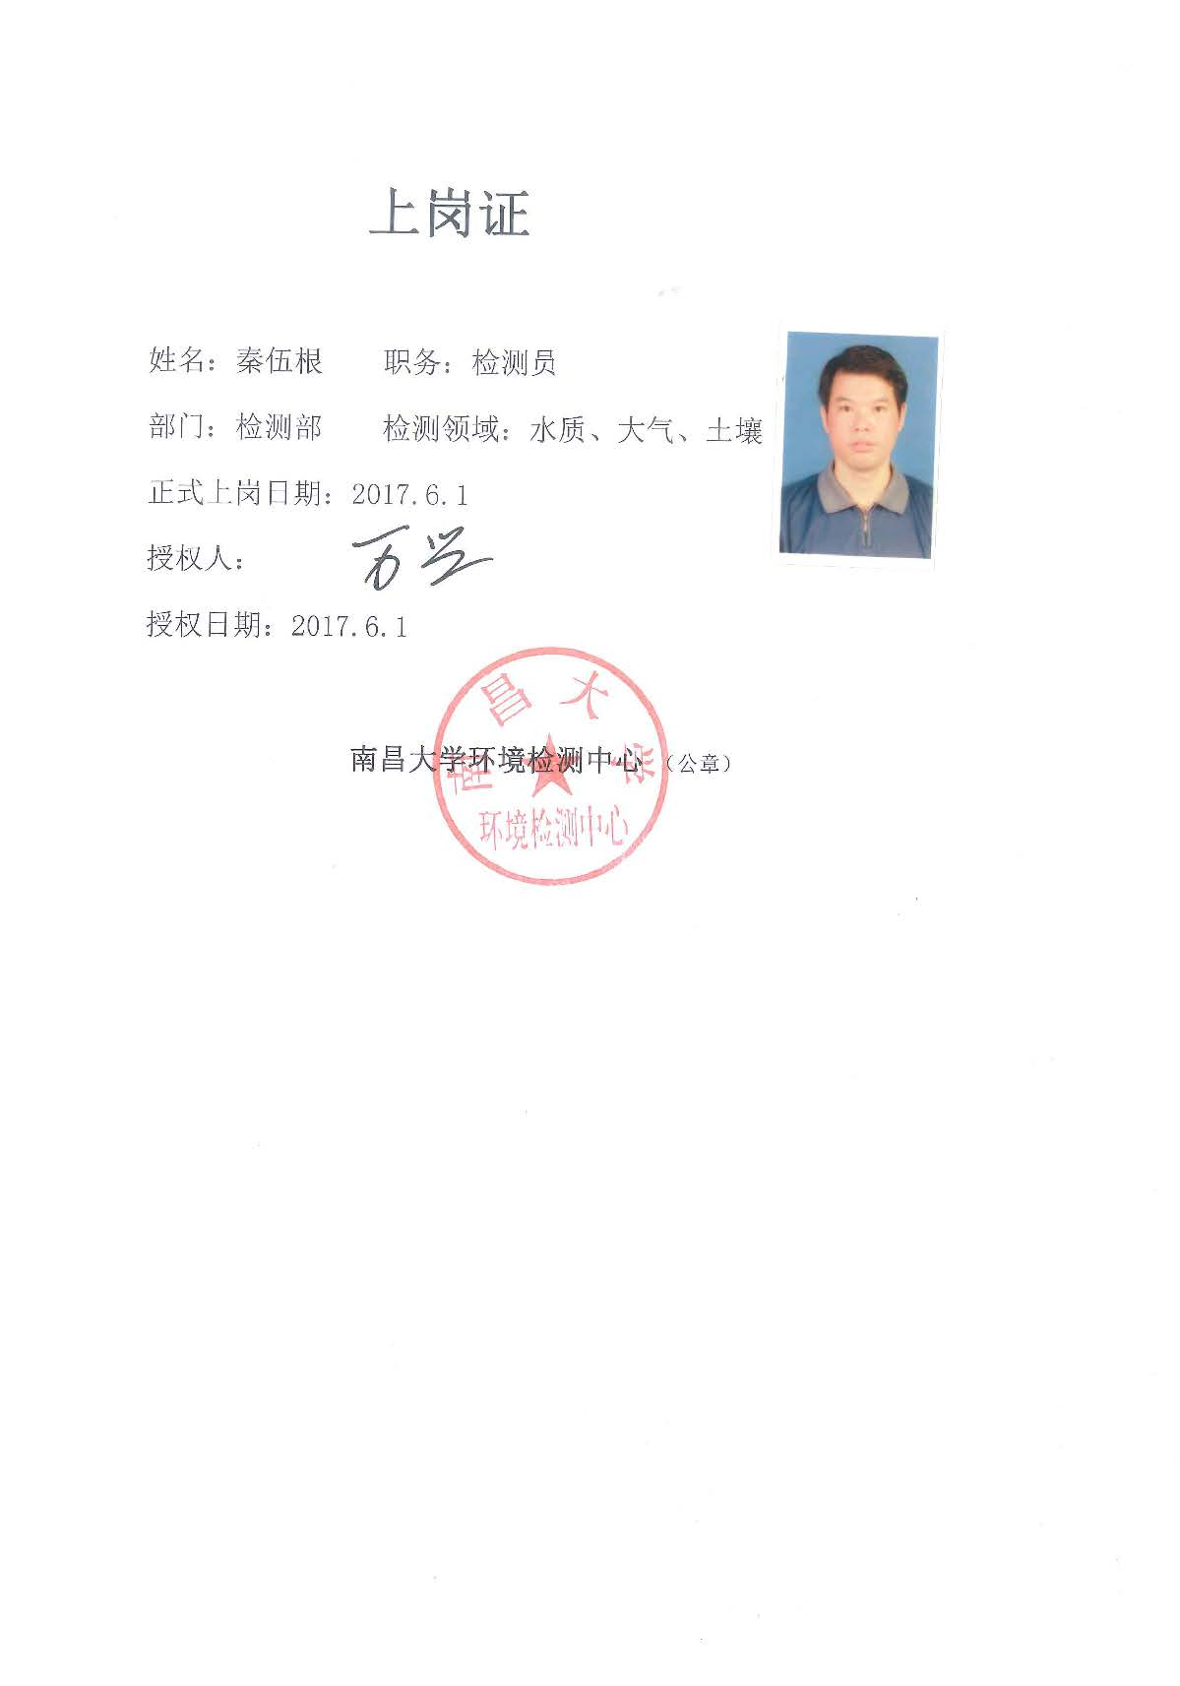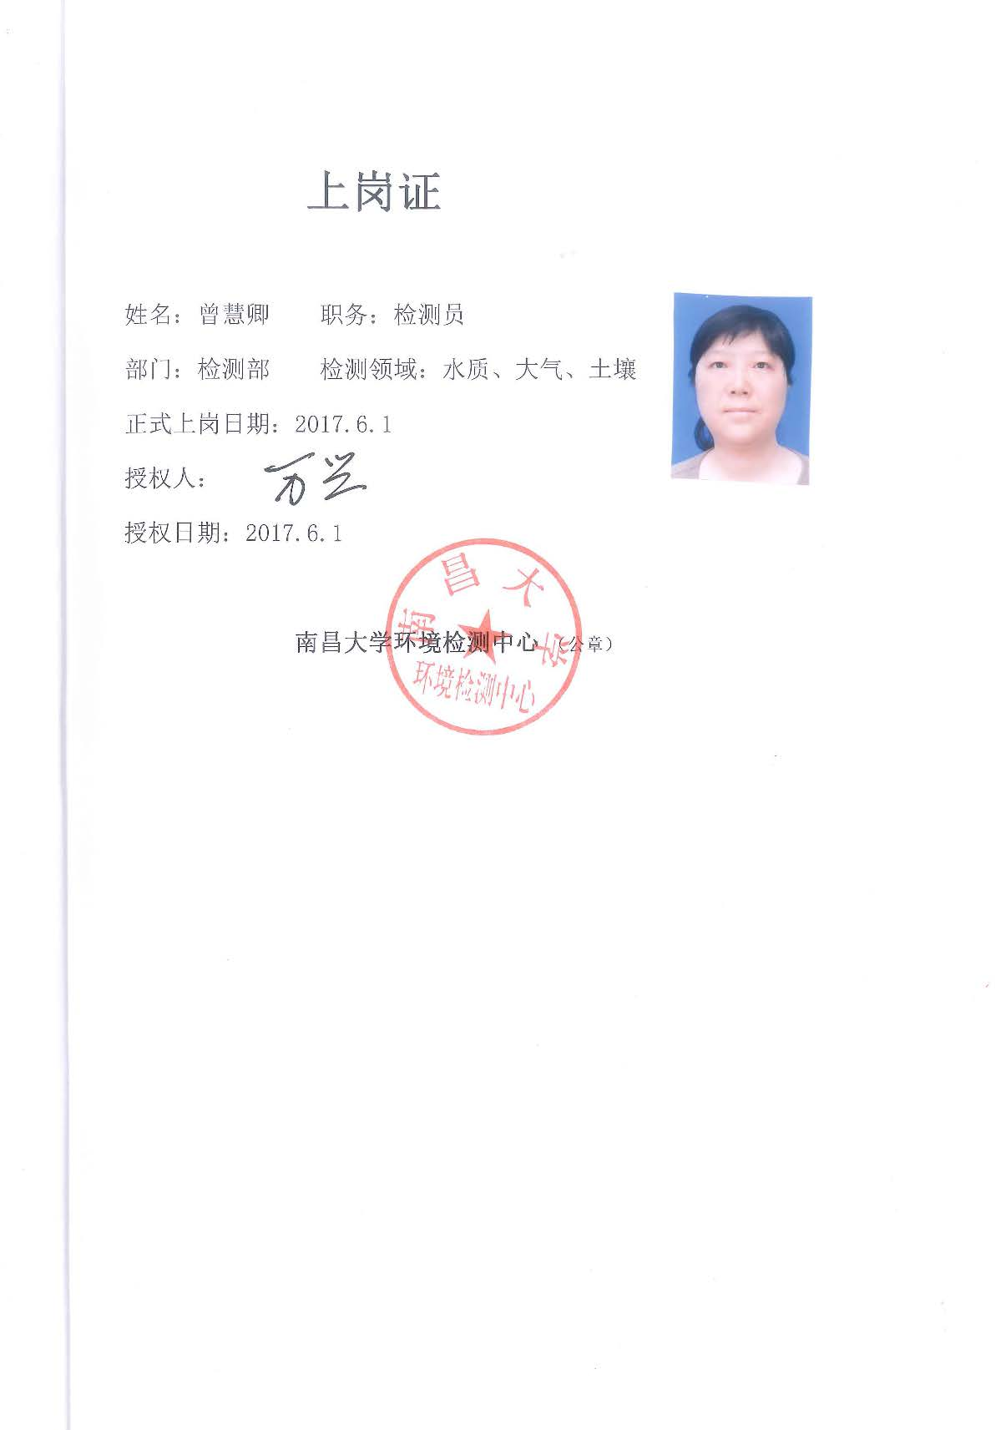
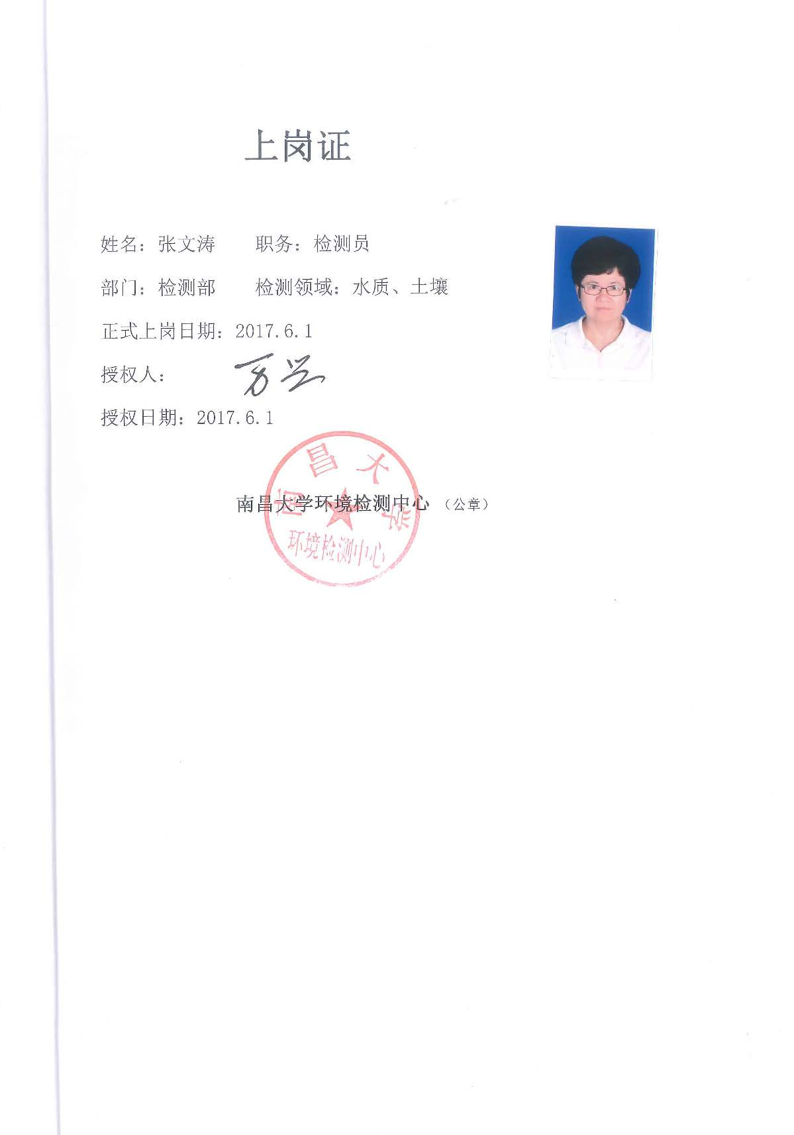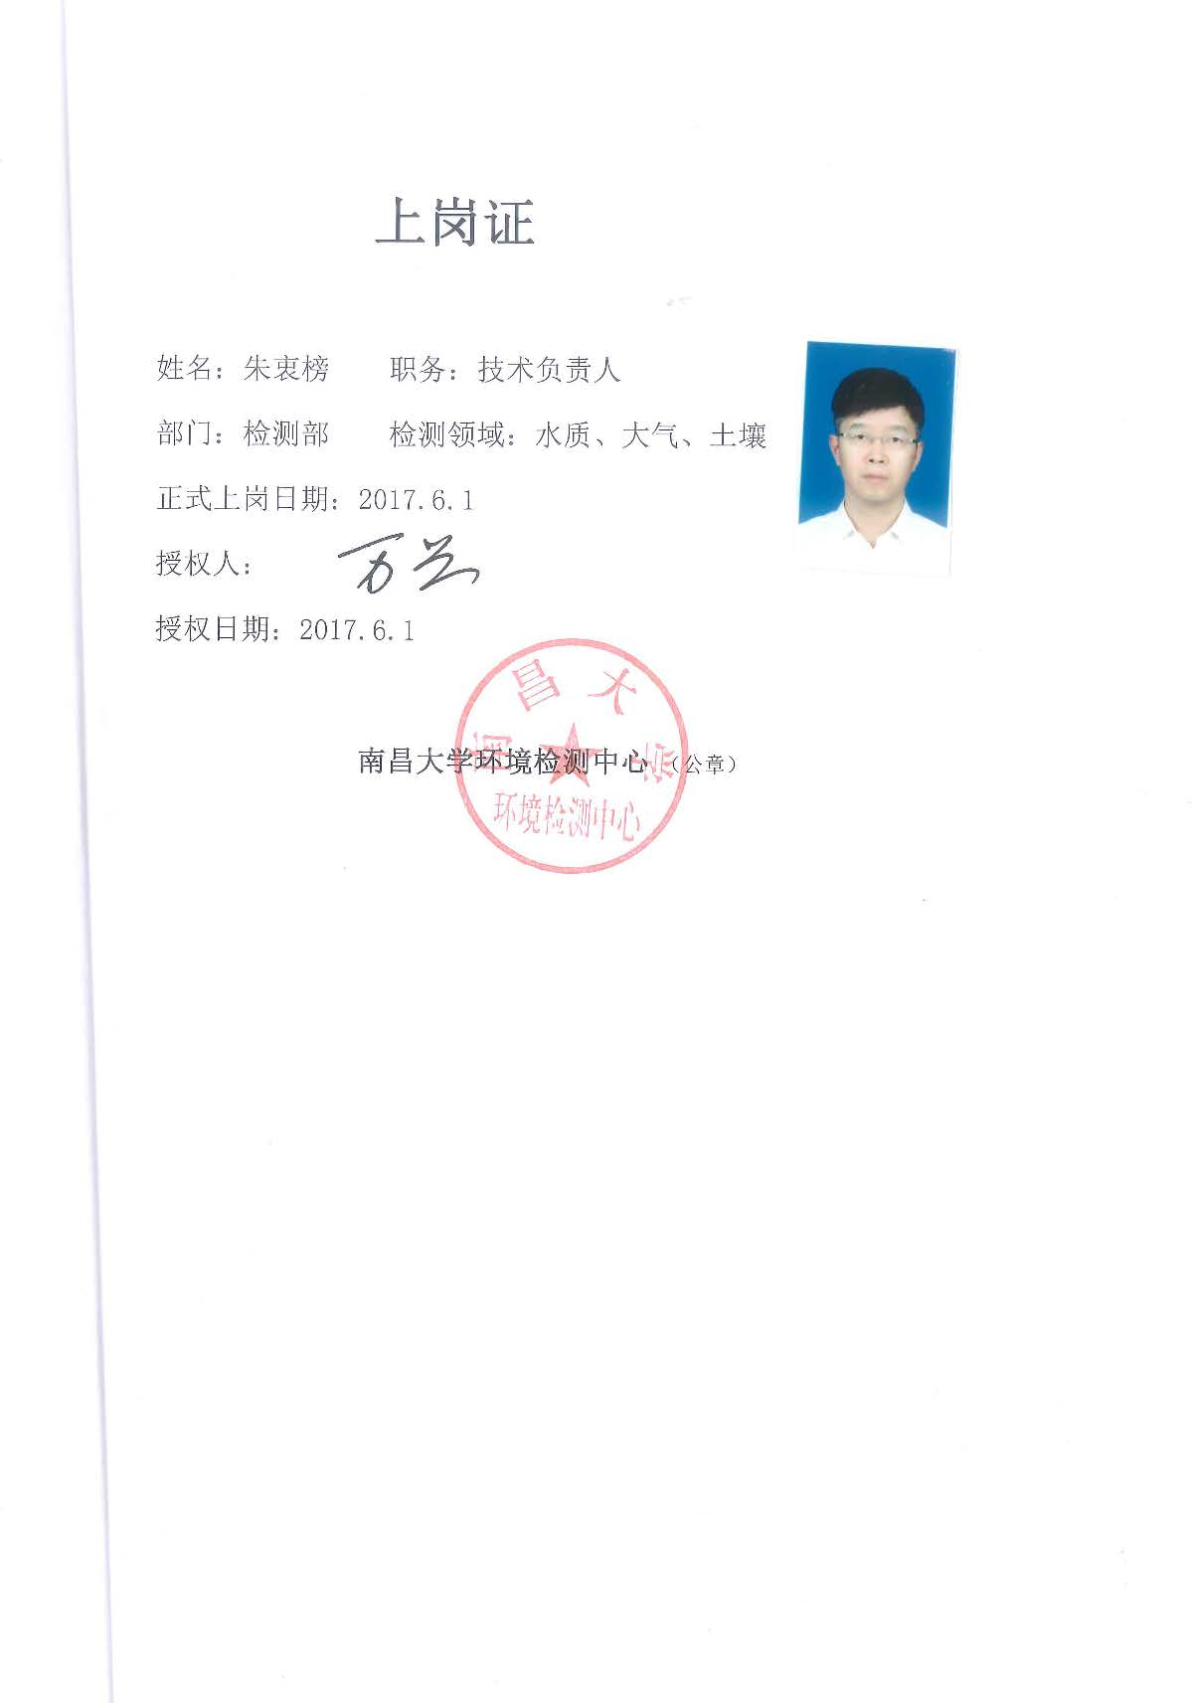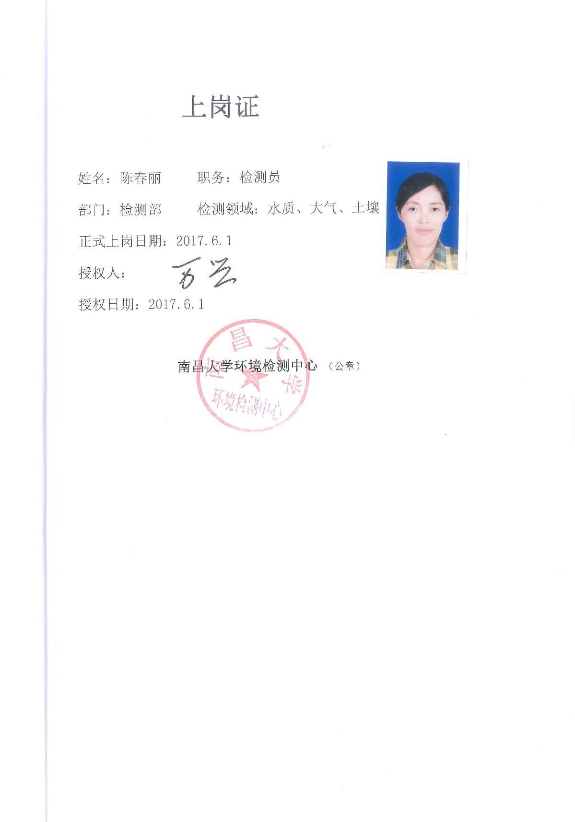

（三）能够自行检测的污染物项目
检测项目 | 方法依据 | 分析方法
COD_{cr} | HJ 828-2017 | 水质 化学需氧量的测定 重铬酸盐法
BOD₅ | HJ 505- 2009 | 水质 五日生化需氧量（BOD₅）的测定  稀释与接种法
SS | GB/T 11901-1989 | 水质 悬浮物的测定重量法
氨氮 | HJ 535-2009 | 水质 氨氮的测定纳氏试剂比色法
总磷 | GB 11893-1989 | 水质 总磷的测定  钼酸铵分光光度法
pH | GB/T 6920-1986 | 水质 pH值的测定玻璃电极法

说明：应详细说明本单位已经具备的、与此次申请的类别相应的污染物检测能力，包括实验室、分析仪器、检测人员、能够自行检测的污染物项目等情况。

四、人员情况
（一）技术人员名单
1、具有高级技术职称和从事本领域工作5年以上的中级技术职称的人员名单
序  号 | 姓名 | 性别 | 年龄 | 技术  职称 | 专业 | 发证时间 | 发证单位 | 身份证号 | 社保缴纳单位
1 | 邱俊 | 男 | 38 | 高级工程师 | 环境工程 | 2019.12.05 | 江西省职称工作办公室 | 4309031984090935X | 江西益洁环保技术有限公司
2 | 胡华 | 男 | 37 | 中级工程师 | 环境工程 | 2017.03.30 | 南昌市职称改革领导小组 | 360121198512043510 | 江西益洁环保技术有限公司
3 | 王玉杰 | 女 | 41 | 中级工程师 | 环境工程 | 2017.04.07 | 南昌市职称改革领导小组 | 150426198105193027 | 江西益洁环保技术有限公司
4 | 欧阳小军 | 男 | 38 | 中级工程师 | 道路与桥梁 | 2018.12.19 | 南昌市职称改革领导小组 | 362430198409162639 | 江西益洁环保技术有限公司
5 | 郭若彬 | 女 | 31 | 中级工程师 | 环境工程 | 2021.09.30 | 湖南省人力资源和社会保障厅 | 410602199108311023 | 江西益洁环保技术有限公司
6 | 邱进 | 男 | 32 | 中级工程师 | 机械设计 | 2020.12.31 | 湖南省人力资源和社会保障厅 | 430903199004132713 | 湖南格瑞沃工工程技术有限公司（申请单位在本次申请中覆盖的下属子公司）
7 | 李木权 | 男 | 41 | 一级建造师 | 通信与广电工程 | 1981.08.14 | 中华人民共和国住房和城乡建设部 | 440883198108142653 | 江西益洁环保技术有限公司
2、其他技术人员名单
序  号 | 姓名 | 性别 | 年龄 | 技术  职称 | 专业 | 发证时间 | 发证单位 | 身份证号 | 社保缴纳单位
1 | 彭忠涛 | 男 | 38 | 工程师 | 建筑工程 | 2022.04.27 | 江西省住房和城乡建设厅 | 362425198408032612 | 江西益洁环保技术有限公司
2 | 简叶红 | 女 | 40 | 工程师 | 市政公用工程 | 2022.06.29 | 江西省住房和城乡建设厅 | 36010419820124196X | 江西益洁环保技术有限公司
3 | 朱建 | 男 | 32 | 工程师 | 市政公用工程 | 2022.05.18 | 江西省住房和城乡建设厅 | 370786199012295110 | 江西益洁环保技术有限公司
4 | 黄细勇 | 男 | 33 | 工程师 | 市政公用工程、机电工程 | 2022.06.09 | 江西省住房和城乡建设厅 | 362203198904206619 | 江西益洁环保技术有限公司
5 | 沈炜晨 | 男 | 24 | 工程师 | 市政公用工程 | 2022.06.29 | 江西省住房和城乡建设厅 | 360681199802169013 | 江西益洁环保技术有限公司
注：如技术人员较多本列表不够时，可自行加添加行列数。
（二）取得环境污染治理设施运行人员考试合格证书的人员名单
序号 | 姓名 | 性别 | 年龄 | 考试合格证书编号 | 考试工种 | 身份证号 | 社保缴纳单位
1 | 王玉杰 | 女 | 41 | WFS-202002414 | 污废水处理工 | 150426198105193027 | 江西益洁环保技术有限公司
2 | 刘武 | 男 | 32 | WFS-202102308 | 污废水处理工 | 43090319871206303X | 江西益洁环保技术有限公司
3 | 罗槽 | 男 | 27 | WFS-202102310 | 污废水处理工 | 360124199205294233 | 江西益洁环保技术有限公司
4 | 邱再华 | 男 | 43 | WFS-202102307 | 污废水处理工 | 430903197612193019 | 江西益洁环保技术有限公司
5 | 蔡智昌 | 男 | 38 | WFS-202102306 | 污废水处理工 | 430903198112242712 | 江西益洁环保技术有限公司
6 | 陈昌会 | 男 | 32 | ZDJX(WFS)-202202082 | 自动监控（污废水）运行工） | 3662204199001122116 | 江西益洁环保技术有限公司
7 | 黄铭辉 | 男 | 25 | ZDJX(WFS)-202202083 | 自动监控（污废水）运行工） | 362523199701104010 | 江西益洁环保技术有限公司
8 | 项名智 | 男 | 32 | WFS-202002415 | 污废水处理工 | 360423199002012611 | 江西益洁环保技术有限公司
9 | 康梦辉 | 男 | 28 | WFS-202002413 | 污废水处理工 | 362526199403291013 | 江西益洁环保技术有限公司
10 | 戴榕 | 男 | 28 | WFS-202102305 | 污废水处理工 | 360122199407011235 | 江西益洁环保技术有限公司
11 | 邹悦辰 | 男 | 24 | WFS-202002416 | 污废水处理工 | 360781199812250013 | 江西益洁环保技术有限公司
12 | 刘朋祥 | 男 | 30 | WFS-202102309 | 污废水处理工 | 430903199207192716 | 江西益洁环保技术有限公司
注：如运行人员较多本列表不够时，可自行加添加行列数。

